PASARELA DE PAGOS

Especificación de Caso de Uso:

CU001-Seguimiento de Documentos Circulares

Versión 1.0

Lima, Octubre del 2016

Control de Versiones
Fecha | Versión | Descripción | Autor
12/06/2017 | 1.0 | Creación del documento. | Isaac Ñuflo
30/06/2017 | 1.1 | Modificación del documento observado por el usuario Lenis Wong | Isaac Ñuflo
ÍNDICE

SISTEMA XYZ 1
Especificación de Caso de Uso: 1
CU001-Seguimiento de Documentos Circulares 1
1. Introducción 4
1.1 Propósito 4
1.2 Alcance 4
1.3 Definiciones, siglas y abreviaciones 4
1.4 Referencias 4
1.5 Resumen 4
2. Descripción General 5
2.1 Diagrama de Casos de Usos 5
2.2 Breve Descripción 5
2.3 Actores 5
2.4 Precondiciones 5
2.5 Pos Condiciones 6
2.6 Flujo Básico 6
2.7 Excepciones 6
2.8 Prototipos visuales 7
2.9 Requerimientos no funcionales 7

Introducción

Propósito

Alcance

Definiciones, siglas y abreviaciones

Referencias
Lista de Requisitos v2.xls

Resumen

Descripción General

Diagrama de Casos de Usos

.
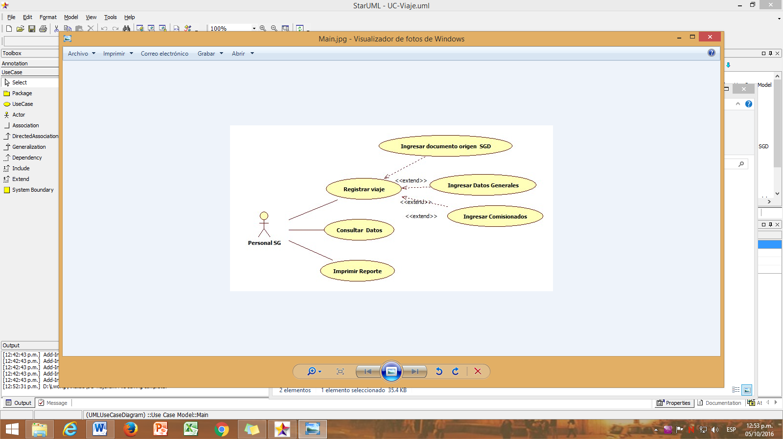

Figura 4. Prototipo del Caso de uso: CU001- Seguimiento de Documentos Circulares

Descripción
Esta funcionalidad permitirá que el Personal de la Secretaria General, pueda consultar todos los remitentes que han respondido a un Documento Circular (Oficios, Memorándum

Actores
- Cliente: Con este nombre se ha generalizado a cualquier usuario que utilice los sistemas
- SGD: Sistema de Tramite Documentario

Precondiciones
¿En qué estado debe encontrarse el sistema para que el CU se pueda disparar?

Pos Condiciones
¿En qué estado debe quedar el sistema luego que termina el CU?

Flujo Básico
- El usuario ingresa a la Opción: “Seguimiento de Documentos Circulares”
- El Sistema muestra la pantalla “Seguimiento de Documentos Circulares”
- El Personal SG ingresa el número del Documento Circular que desea consultar
- El sistema valida el número del Documento Circular, creado en el sistema SGD [EX1]
- El Personal SG presiona el botón “Consultar”.
- El sistema buscar los remitentes que hayan respondido al documentos Circular en el SGD [EX2].
- El sistema muestra los siguientes datos:
Datos de Cabecera:
- Remitente
- Asunto
- Tipo de Requerimiento
- Fecha de emisión
- Fecha de plazo
Datos Detalle:
- Distrito Fiscal
- Coordinadoras (FEDCF, FECCO, FELAPD)
- Numero de Documento
- Fecha de respuesta
- Estado
- El personal SG imprime el reporte presionando el botón “IMPRIMIR”.
El personal SG sale de esta opción y el caso de uso termina

Flujo Alternativo

Excepciones
[EX1]: Validación del Documento Circular en el SGD
- El Sistema valida que el número del documento circular se encuentre en el SGD.
- Si no se encuentra el Documento circular, el sistema le muestra una alerta al Personal SG con el siguiente mensaje: “Numero de Documento Circular no se encuentra en el SGD”.
- El caso de uso retorna al paso 5 del flujo básico.

[EX2]: Validar información de la base de datos
- El Sistema buscar la información solicitada por el usuario, sino encuentra datos, el sistema le muestra una alerta con el siguiente mensaje: “No se encuentran respuestas para este documento”.
El caso de uso termina

Prototipos visuales

Requerimientos no funcionales

